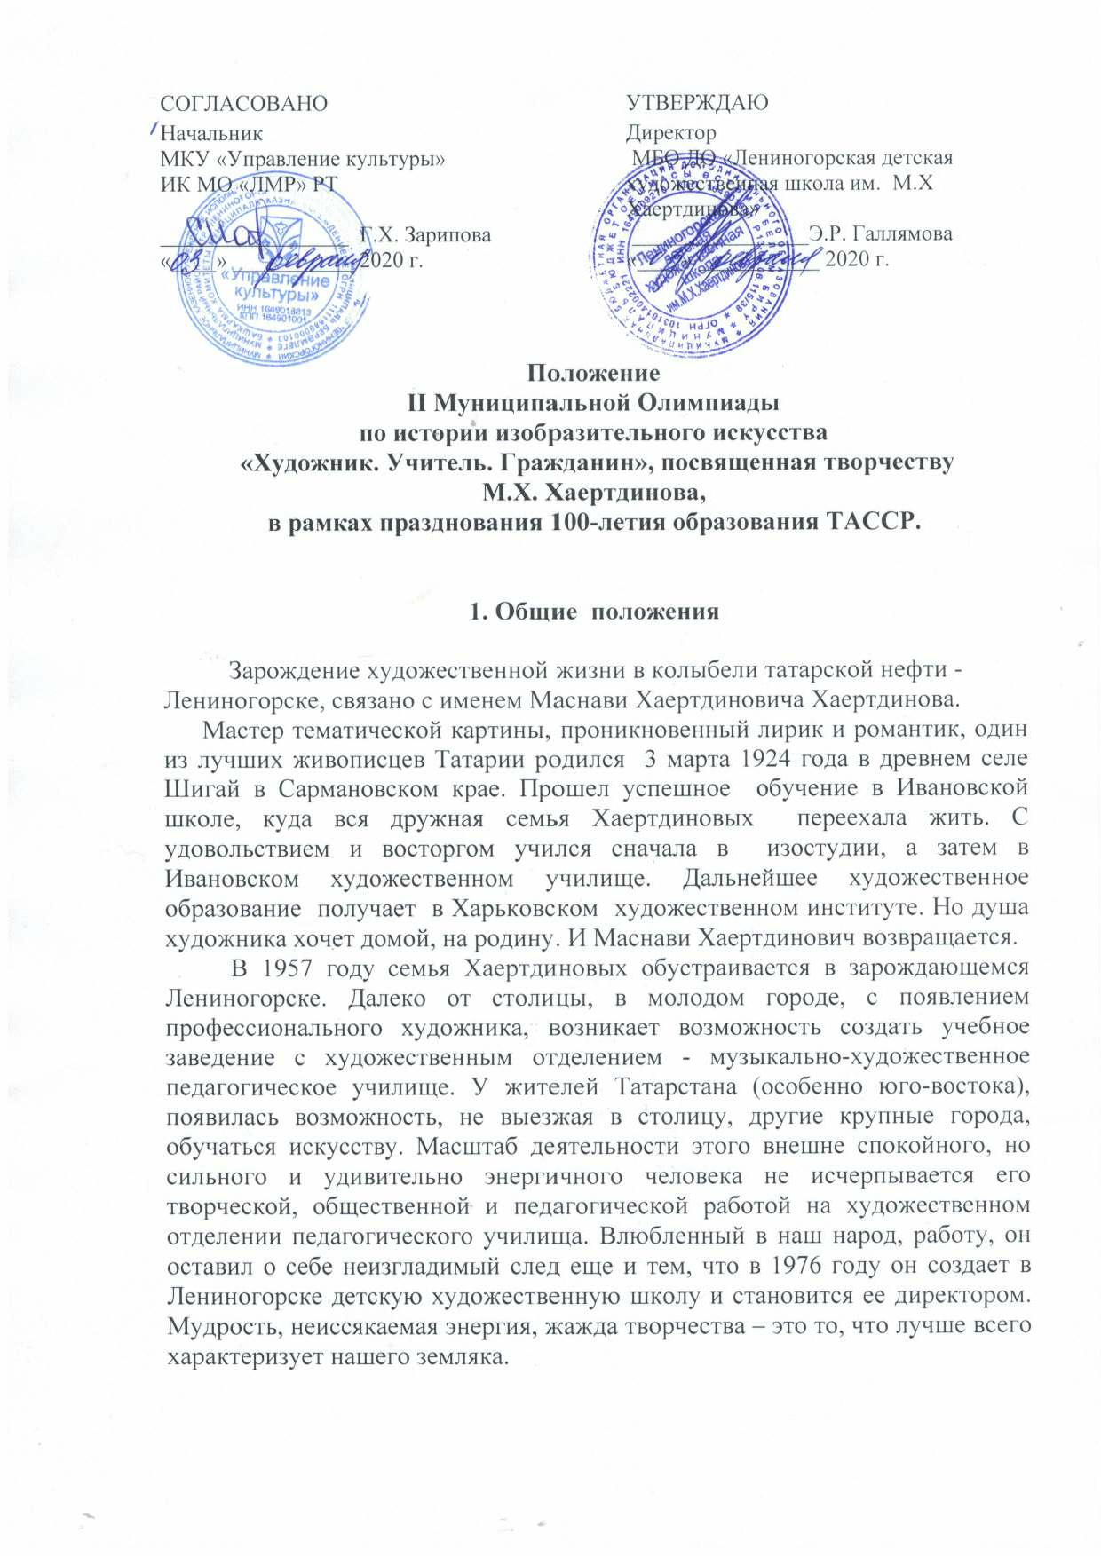

Настоящее Положение устанавливает порядок и сроки проведения Муниципальной Олимпиады по истории изобразительного искусства, определяет категории участников, требования к программе, порядок награждения победителей.
Учредителям Олимпиады являются МКУ «Управление культуры» ИК МО «ЛМР» РТ, организаторы МБО ДО «ЛДХШ им. М. Х. Хаертдинова», МБУ «Централизованная библиотечная система» МО «ЛМР» РТ.

2. Цели и задачи Олимпиады

2.1. Цель Олимпиады - актуализация знаний по художественной культуре ТАССР, формирование интереса к истории, национальной культуре и традициям Татарстана через знакомство с творчеством М.Х. Хаертдинова.
2.2. Задачи Олимпиады:
-активизация творческой деятельности обучающихся общеобразовательных школ;
-создание дополнительных условий для развития и реализации творческих способностей учащихся;
-формирование умения выражать свои мысли и чувства средствами изобразительного искусства.
-выявление уровня развития ключевых (общекультурных, учебно-познавательных, ценностно-смысловых) и специальных предметных компетенций у учащихся;
-воспитание бережного отношения к национальным традициям и истории родного края.

3. Участники Олимпиады

К участию в Олимпиаде приглашаются учащиеся общеобразовательных школ с 5 по 9 класс.
Задания олимпиады соответствуют программным требованиям по предметам «Изобразительное искусство» и «Мировая художественная культура » для общеобразовательных школ.

4. Порядок проведения и условия участия
4.1.На выполнение заданий дается 3 астрономических часа. Участникам быть не позднее, чем за 15 минут до начала проведения Олимпиады.До начала олимпиады проводится инструктаж участников: объявляются условия и требования по проведению олимпиады, её продолжительность. В случае нарушения участником условий и требований по проведению олимпиады организатор вправе удалить такого участника из аудитории, при этом он лишается права дальнейшего участия в олимпиаде. Во время проведения олимпиады участникам запрещается иметь при себе средства связи, справочные материалы, письменные заметки и иные средства хранения и передачи информации.

4.2.Каждый участник, должен выполнить четыре задания (Приложение №2).

Задание №1- визуальный ряд (написать название картин художника).
Задание №2 – тест.
Задание №3 – художественный анализ живописного произведения.
Задание №4- написать небольшое эссе «Наш земляк М.Х. Хаертдинов »
4.3. Критерии оценки конкурсных работ:
4.3.1. Визуальный ряд оценивается по следующим составляющим:
-определение названия произведения – 1 балл;
-ошибочный ответ – 0 баллов.
4.3.2. Критерии оценок теста с выбором ответа:
-правильный ответ – 2 балла;
-неполный ответ – 1 балл;
-неправильный ответ – 0 баллов.
4.3.3. Критерии оценки свободного ответа (анализ произведения):
-определение авторства произведения искусства, названия, жанра – до 2 баллов;
-объяснение содержания данной работы и ее образно-стилистический анализ – до 4 баллов;
-характеристика композиции, ее составляющих частей – до 4 баллов;
-определение технических средств исполнения данного художественного произведения – до 2 баллов;
-оценка цельности восприятия произведения и личное отношение к анализируемому объекту искусства – до 4 баллов;
-четкость и лаконичность изложения собственных мыслей - до 2 баллов.
4.3.4. Критерии оценки при написании эссе:
-понимание темы и соответствие ей содержания работы – до 4 баллов
-творческий подход к ответу на вопросы, оригинальность мышления-до 4 баллов
-обладание теоретическими знаниями по теме, владение искусствоведческой терминологией - до 4 баллов
-логичность, системность, последовательность изложения мысли. Навык организации академического текста, культура письма - до 4 баллов
-общая эрудиция, знание культурного контекста эпохи-до 4 баллов

4.4. Выполненные работы участников обезличиваются (зашифровываются) и оцениваются членами жюри согласно критериям п. 4.3 .
4.5. Работы, выполненные участниками олимпиады, не возвращаются.
4.6. Каждому участнику необходимо иметь при себе ручку (для выполнения заданий).
Результаты проведения Олимпиады размещаются на информационном сайте ЛДХШ в трехдневный срок. Активные ссылки.
Официальный сайт школы - https://edu.tatar.ru/l-gorsk/org5895
ВК: www.vk.com/dshi_len
Инстраграм: www.instagram.com/ldhsh_life
О церемонии награждения победителям сообщается дополнительно.

5. Жюри
5.1. Жюри олимпиады формируется организатором Олимпиады. Состав жюри и его председатель утверждаются приказом организатора.
5.2. Жюри олимпиады:
-руководит подготовкой олимпиадных заданий, разрабатывает критерии их оценивания;
-проводит анализ выполненных олимпиадных заданий;
-утверждает результаты проверки выполненных олимпиадных заданий;
-устанавливает количество и утверждает список победителей и призеров олимпиады;
5.3. Право решения спорных вопросов при оценивании выполненных конкурсных заданий принадлежит председателю жюри.
5.4. Решение жюри оформляется протоколом и после объявления результатов пересмотру не подлежит.

6. Порядок подачи заявок
Заявка на участие в Олимпиаде (Приложение №1) предоставляется на электронный адрес школы len.dhsh76@mail.ru до 20 февраля 2020 года.

7. Награждение победителей
Подведение итогов олимпиады проводится по результатам личного (индивидуального) зачета согласно рейтингу итоговых баллов, набранных каждым участником за выполнение всех заданий в двух возрастных группах. I возрастная группа-5-7 классы, II возрастная группа-8-9 классы общеобразовательных школ. Победители Олимпиады награждаются дипломами лауреата I, II, III степени, остальные, не занявшие место, получают диплом участника.
Жюри имеет право:
- присуждать не все дипломы;
-присуждать дипломы одной степени нескольким участникам;
-присуждать специальные дипломы за высокий профессиональный уровень выполнения отдельного задания;
-все преподаватели, подготовившие победителей Олимпиады, получают Благодарственные письма
8. Место и дата проведения
Дата проведения: 3 марта 2020 года.
Время проведения: с 15.00.до18.00.
Место проведения: Центральная библиотека им. Г.Тукая.
Адрес: г. Лениногорск, пр. Шашина, д.41.

Ответственные за организацию Олимпиады и размещение информации:
Хохуля Наталья Олеговна-преподаватель истории искусств(8 927 487-78-17)
Рафикова Гузель Фаридовна-преподаватель истории искусств(8 917 891-70-60)

__________________________________________________________________

Приложение №1

Заявка на участие во
II Муниципальной Олимпиаде
по истории изобразительного искусства
«Художник. Учитель. Гражданин», посвященная творчеству
М.Х. Хаертдинова,
в рамках празднования 100-летия образования ТАССР.

№ п/п | ФИО участника | Школа  класс | Фамилия, имя, отчество преподавателя, телефон

Преподаватель____________ /_________________________

Дата_______________

Приложение №2

Объем знаний, необходимый для выполнения заданий
и список произведений для визуального теста

1. Основные понятия изобразительного искусства, искусствоведческие термины.

2. Творчество народного художника РТ М.Х. Хаертдинова.

3. План анализа живописного произведения

для 5-7 классов

Название картины. Почему она так названа? История создания
- Жанр картины
- Кто и/или что изображены на картине? Каков сюжет?
- Изобразительно-выразительные средства (формат, колорит, свет, цвет, композиция)
- Какая основная мысль картины? Что хотел донести до нас автор? Настроение, вызываемое этим произведением
- Отношение к произведению.

для 8-9 классов
- Название картины. Сведения об авторе. Какое место занимает это произведение в его творчестве?
- Принадлежность к художественной эпохе.
- Смысл названия картины.
- Жанровая принадлежность.
- Особенности сюжета картины. Причины написания картины. Поиск ответа на вопрос: донес ли автор свой замысел до зрителя?
- Особенности композиции картины, геометрические схемы
- основные композиционные линии,
- равновесие, соотношение частей изображения друг с другом и с целым,
- последовательность рассматривания,
- пространство и его функции.
- Основные средства художественного образа: колорит, рисунок, светотень, манера письма.
- Какие ассоциации вызывает художественный образ и почему?
- Какое впечатление оказало это произведение искусства на ваши чувства и настроение?

